附件

**学生预订教材操作手册**

1.登录石家庄铁道大学进入**教务管理系统-“石家庄铁道大学教学信息管理服务平台”**（网址：http://jw.stdu.edu.cn）。

2.路径：选课—教材预定

操作：按图1所示路径打开；该界面可看到已选课程及相应教材，点击相应记录后面的‘预定’如图2；预定上后，征订状态会变成已订，退订点绿色退订按钮如图3。

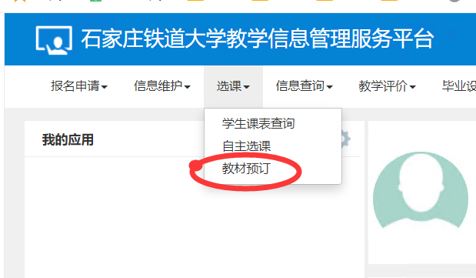

图1

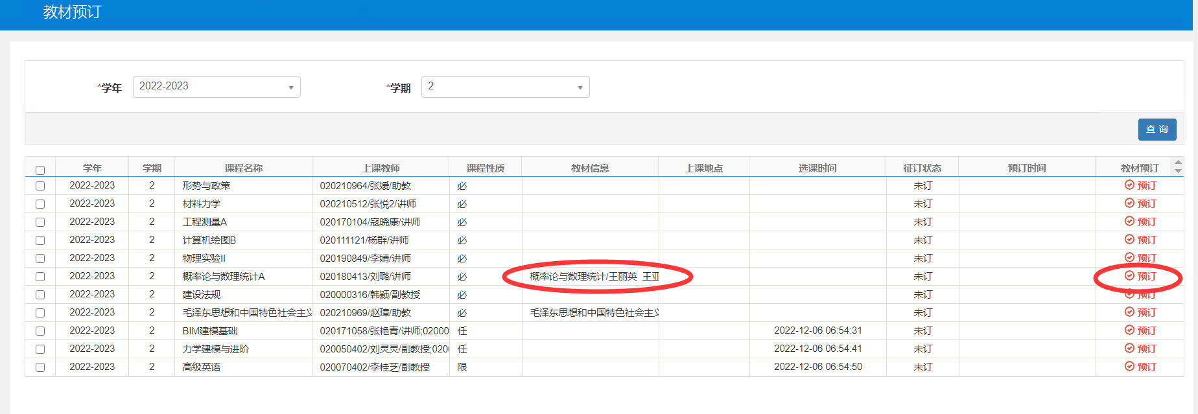

图2

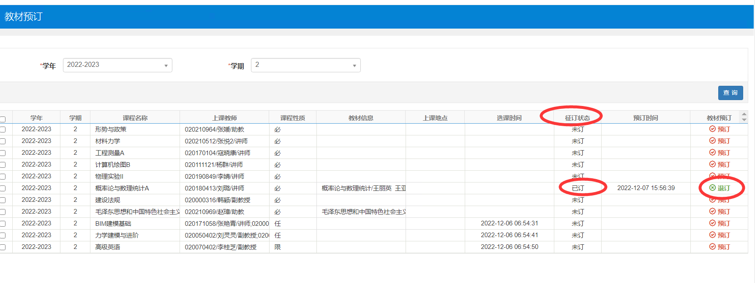

图3